# Implementatieplan Edge Detection

## Namen en datum

Coen Andriessen en Mathijs Arends 13-7-2015.

## Inleiding

Edge detection is de naam voor een set van wiskundige methode die gericht zijn op het identificeren van de punten in een digitaal beeld waarin de helderheid van het beeld sterk verandert. De punten waarop de helderheid van het beeld verandert zijn meestal georganiseerd in een reeks van geboden lijnsegmenten ook wel randen genoemd. Edge detection is een fundamenteel bewerkingsmethode in beeldverwerking.

## Doel

Het detecteren van randen in een afbeelding.

## Methoden

Om randen te ontdekken in en afbeelding wordt er vaak gekeken waar de afbeelding een hoge intensiteit verandering heeft.

Methodes:

1. Canny Edge Methode.  
 2. Sobel Methode.  
 3. Prewitt Methode.  
 4. Frei-Chen Methode.

## Canny Edge Methode

#### **Stap 1**

Uitfilteren van ruis. Om dit te realiseren wordt er gebruik gemaakt van een Guassian filter. Hieronder een voorbeeld van een Guassian kernel met de size = 5.

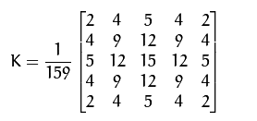

#### Stap 2

Vind het intensiteitverloop van de afbeelding. Dit kan gerealiseerd worden met Sobel.

1. Breng een paar convolution masks aan op de afbeelding.  
 2. Zoek naar de gradiënt sterkte en de richting. Deze wordt afgerond naar de volgende vier mogelijke richtingen (0, 45, 90 of 135).

#### Stap 3

Pas Non-maximum suppression toe op de afbeelding. Dit verwijdert pixels die niet worden beschouwd als deel van een rand te zijn. Door deze bewerking zullen alleen dunne lijnen zichtbaar blijven.

#### Stap 4

Haal ruis weg door middel van thresholds (upper and lower). Als de pixel gradiënt hoger is dan de upper threshold, wordt de pixel gezien als een edge. Als de pixel lager is dan de lower threshold wordt het genegeerd. Als de pixel gradiënt tussen de twee threshold inzit, wordt het alleen geaccepteerd als de gradiënt van de aanliggende pixel hoger is dan de upper threshold.

## Sobel Methode

#### Stap 1

Lees de afbeelding in.

#### Stap 2

Het object dat moet worden gesegmenteerd verschilt sterk in contrast met de achtergrond. Veranderingen in contrast kan worden gedetecteerd door operators die het verloop van een beeld berekenen. De gradiënt kan worden berekend en een drempelwaarde kan worden toegepast op een binary mask. Als eerste gebruiken we de Sobel operator om de drempelwaarde te berekenen. Vervolgens creëren we een binary mask van de afbeelding.

#### Stap 3

De binary mask toont lijnen van hoog contrast in het beeld. Deze lijnen zullen niet volledig op elkaar aansluiten. Ten opzichte van het oorspronkelijke beeld kunnen lijnen rond het object in het gradiënt mask te zien zijn. Deze onderbrekingen kunnen verdwijnen met behulp van lineaire structurerende elementen.

#### Stap 4

Vul de onderbrekingen in de omtrek van het object op.

#### Stap 5

Verwijder aanliggende objecten

#### Stap 6

Maak het object "glad", hierdoor zullen scherpe lijnen afgevlakt worden.

## Prewitt Methode

Bij de Prewitt Methode wordt er gebruik gemaakt van 2 kernels, een horizontale en verticale. Aan de hand van deze twee kernels worden afgeleiden geschat van de omliggende pixels op een bepaalde lijn. Door deze afgeleiden samen te voegen kan de gradiënt sterkte bepaald worden evenals de richting.

## Frei-Chen Methode

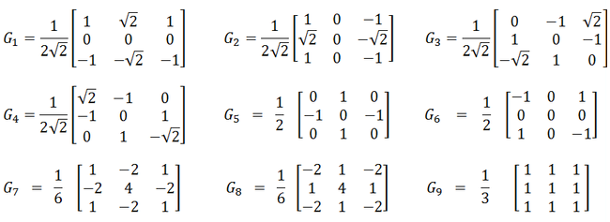Deze methode maakt gebruik van een 3x3 texel footprint maar geldt als een totaal van negen convolution masks. Frei-Chen maskers zijn unieke maskers die alle basisvectoren bevatten. Het 3x3 taxel footprint bestaat uit negen convolution masks.

De eerste vier Frei-Chen maskers worden gebruikt om de randen te detecteren. De vier volgende worden gebruikt voor lijnen en door middel van de laatste wordt het gemiddelde berekend.

## Keuze

Wij hebben ervoor gekozen om de Canny Edge Methode te gebruiken. Door veel documentatie en eenvoud zien wij dit als een geschiktere methode dan de andere mogelijkheden. Echter wordt er vaak bij de verschillende methodes gebruik gemaakt van het zelfde principe.

## Implementatie

N.V.T.

## Evaluatie

N.V.T.